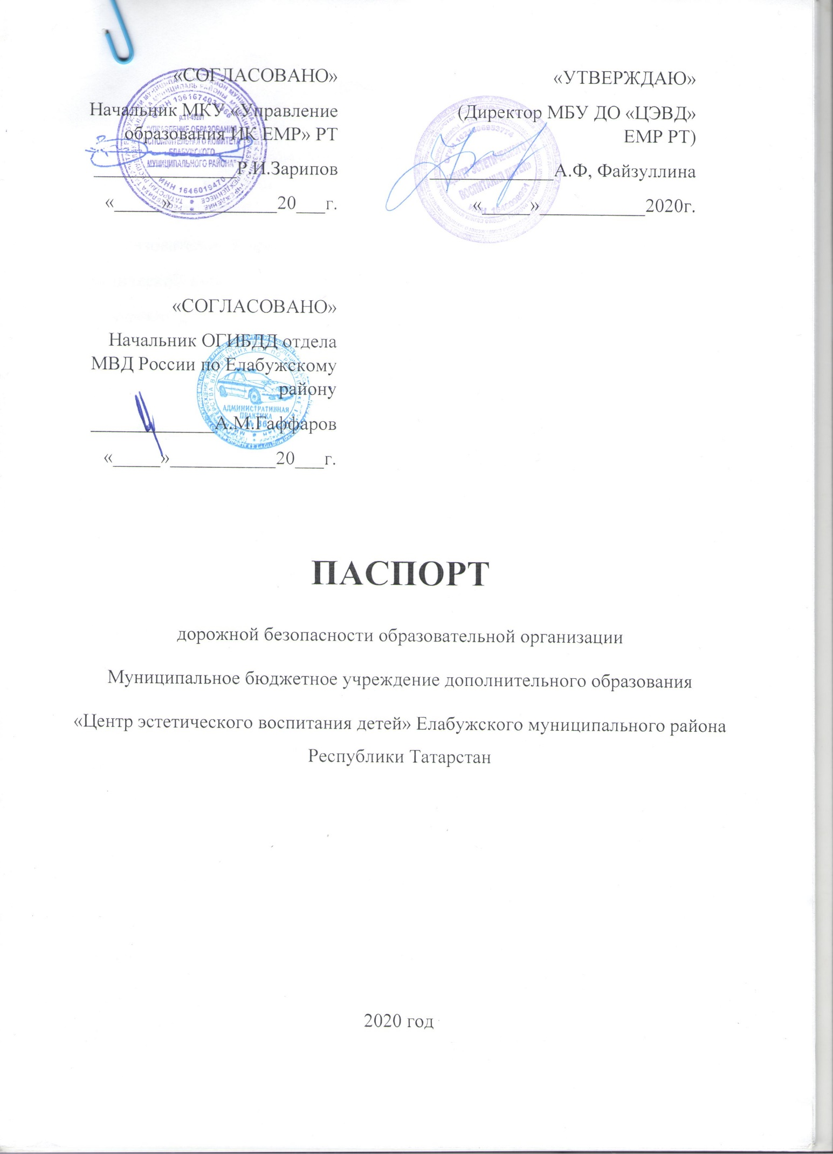

Общие сведения

Муниципальное бюджетное учреждение дополнительного образования «Центр эстетического воспитания детей» Елабужского муниципального района Республики Татарстан
Тип образовательной организации: Учреждение дополнительного образования
Юридический адрес: 423600, РТ, г. Елабуга, ул. Марджани, д.26а
Фактический адрес: 423600, РТ, г. Елабуга, ул. Марджани, д.26а

Руководители образовательной организации:
Директор (заведующий) Файзуллина Алина Фидусовна +7(855)-579-49-88
Заместитель директора
по учебной работе Шарафиева Татьяна Петровна +7(855)-579-49-88
Ответственные работники
МКУ «Управление образования» ___________________ _______________
(должность) (фамилия, имя, отчество)
__________________________________________
(телефон)
Ответственные от
ОГИБДД Ведущий специалист по пропаганде при ОГИБДД
Новохатько Алсу Рашитовна 8(987)869-88-66
Количество обучающихся (учащихся, воспитанников): 1200
Наличие уголка по БДД: коридор, 1 этаж
Наличие класса по БДД: нет
Наличие автогородка (площадки) по БДД: нет
Наличие автобуса в образовательной организации: нет

Время занятий в образовательной организации:
8 час. 00 мин. – 20 час. 00 мин.

Телефоны оперативных служб:
01 (112) – служба спасения,
02 – полиция,
03 – скорая помощь.

Содержание

- План-схемы образовательной организации (сокращение – ОО).
1. Район расположения образовательной организации, пути движения транспортных средств и детей (обучающихся, воспитанников).
2. Организация дорожного движения в непосредственной близости от образовательной организации с размещением соответствующих технических средств организации дорожного движения, маршруты движения детей и расположение парковочных мест.
3. Маршруты движения организованных групп детей от образовательной организации к стадиону, парку или спортивно-оздоровительному комплексу.
4. Пути движения транспортных средств к местам разгрузки/погрузки и рекомендуемые безопасные пути передвижения детей по территории образовательной организации.

- Информация об обеспечении безопасности перевозок детей специальным транспортным средством (автобусом).
1. Общие сведения.
2. Маршрут движения автобуса образовательной организации.
3. Безопасное расположение остановки автобуса у образовательной организации.

III. Приложения.
План-схема пути движения транспортных средств и детей при проведении дорожных ремонтно-строительных работ вблизи образовательной организации.

I. План-схемы образовательной организации
1. Район расположения образовательной организации, пути движения
транспортных средств и детей (обучающихся)

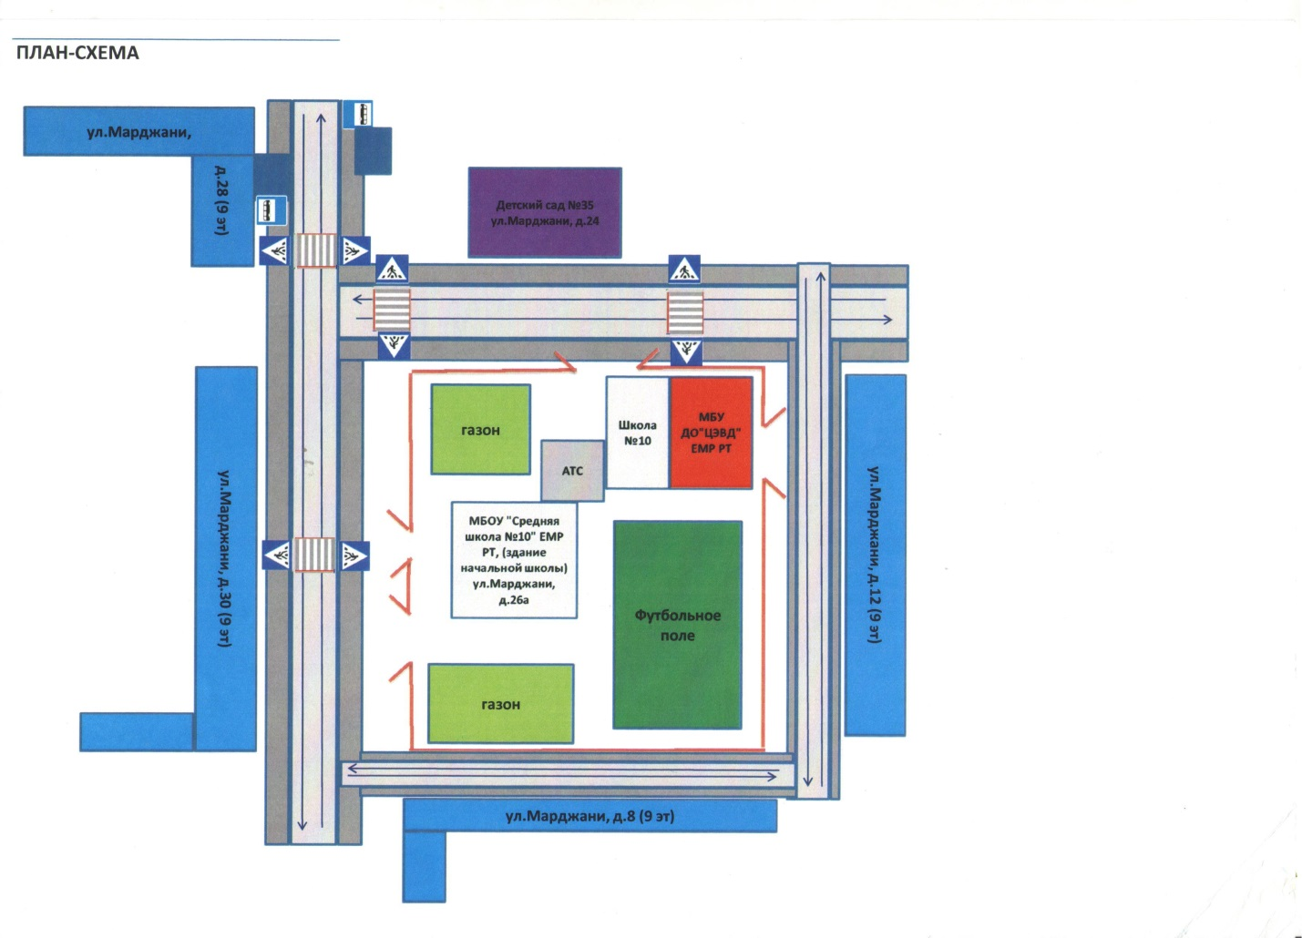
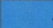- жилая застройка

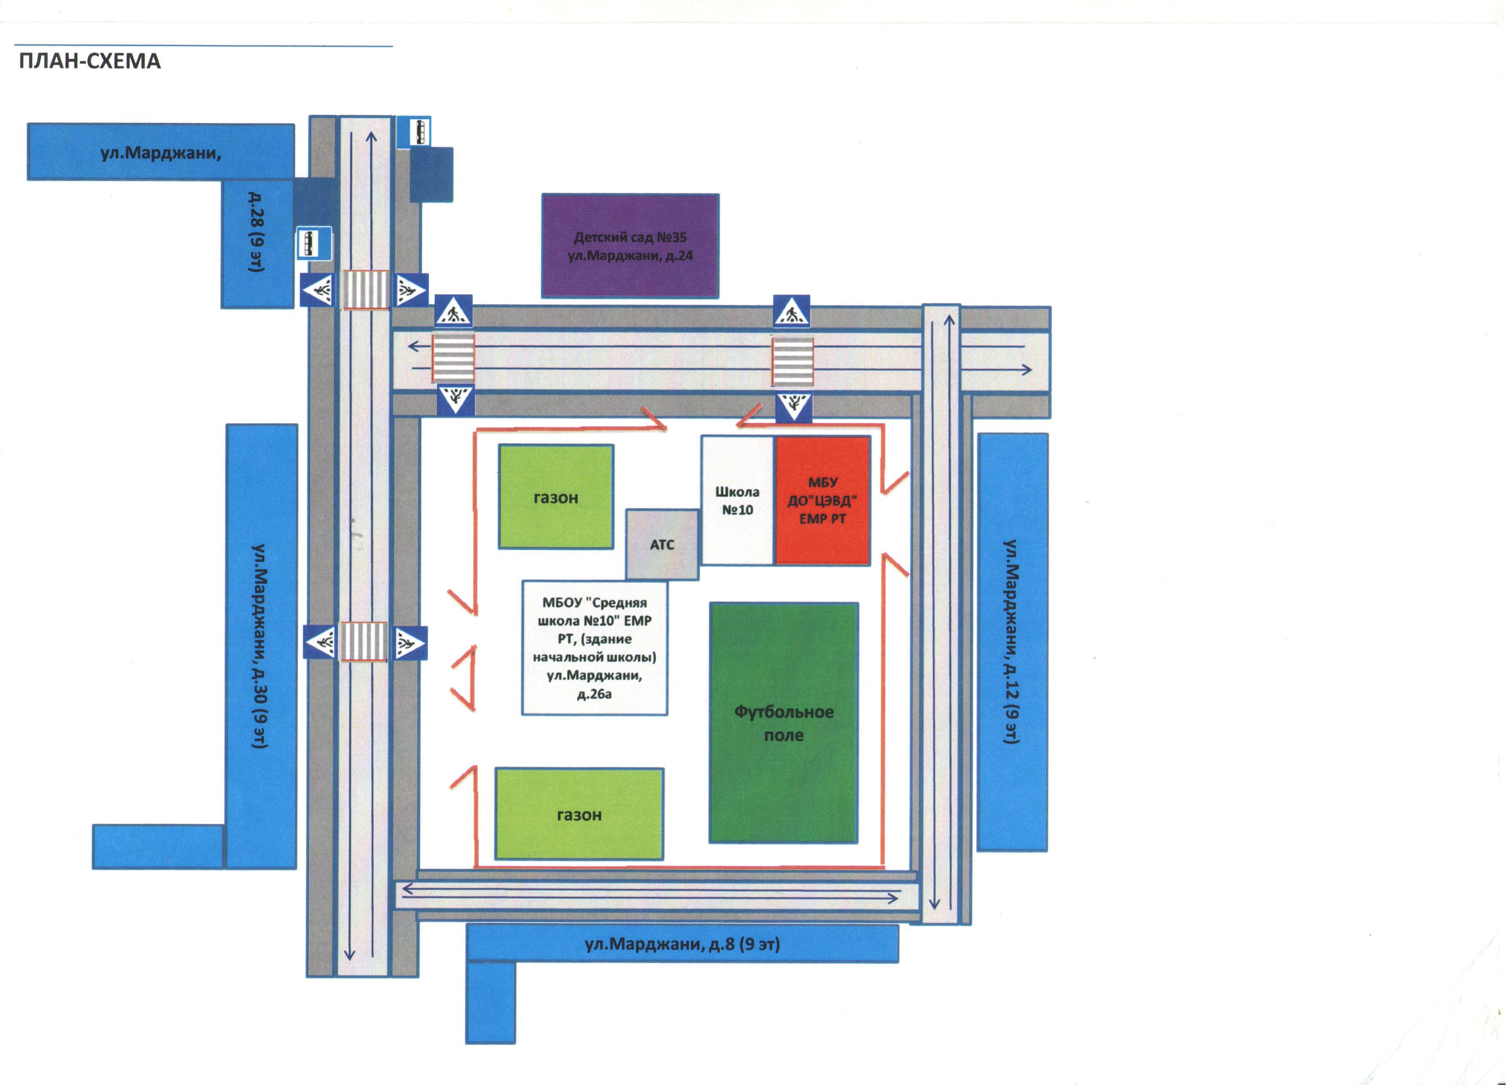- проезжая часть

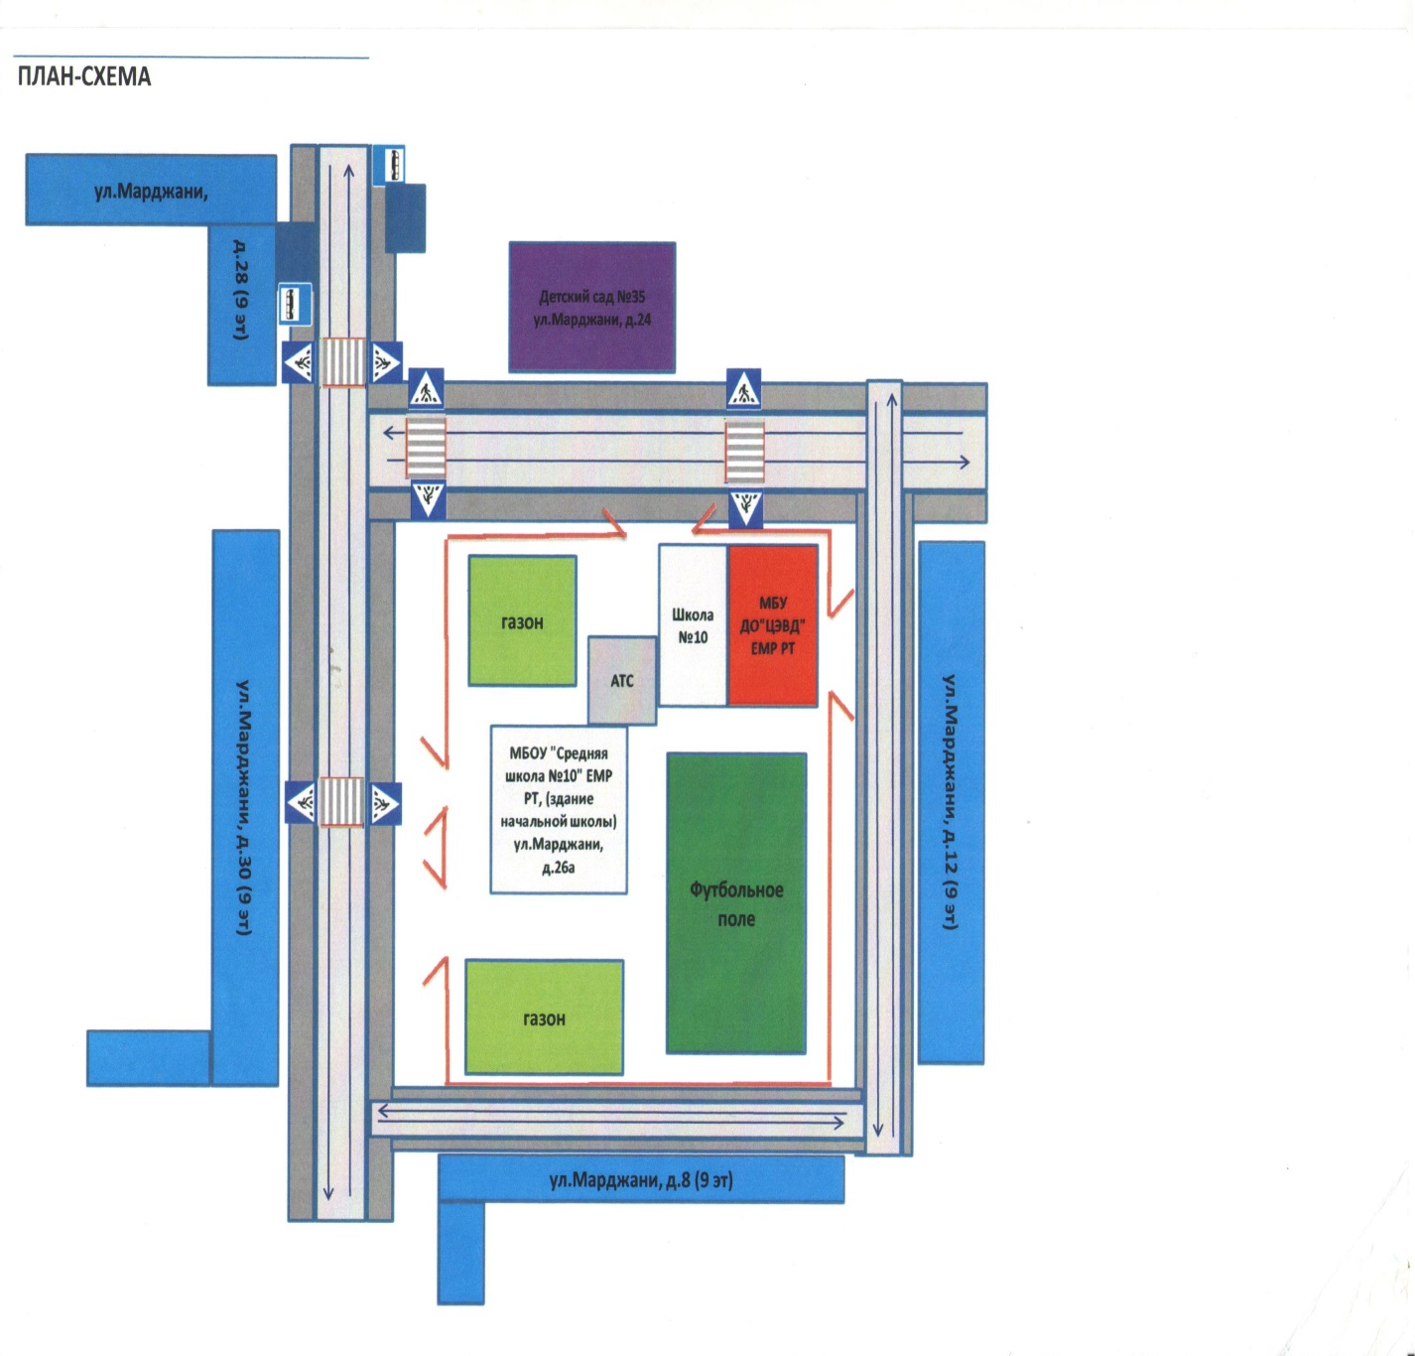- тротуар

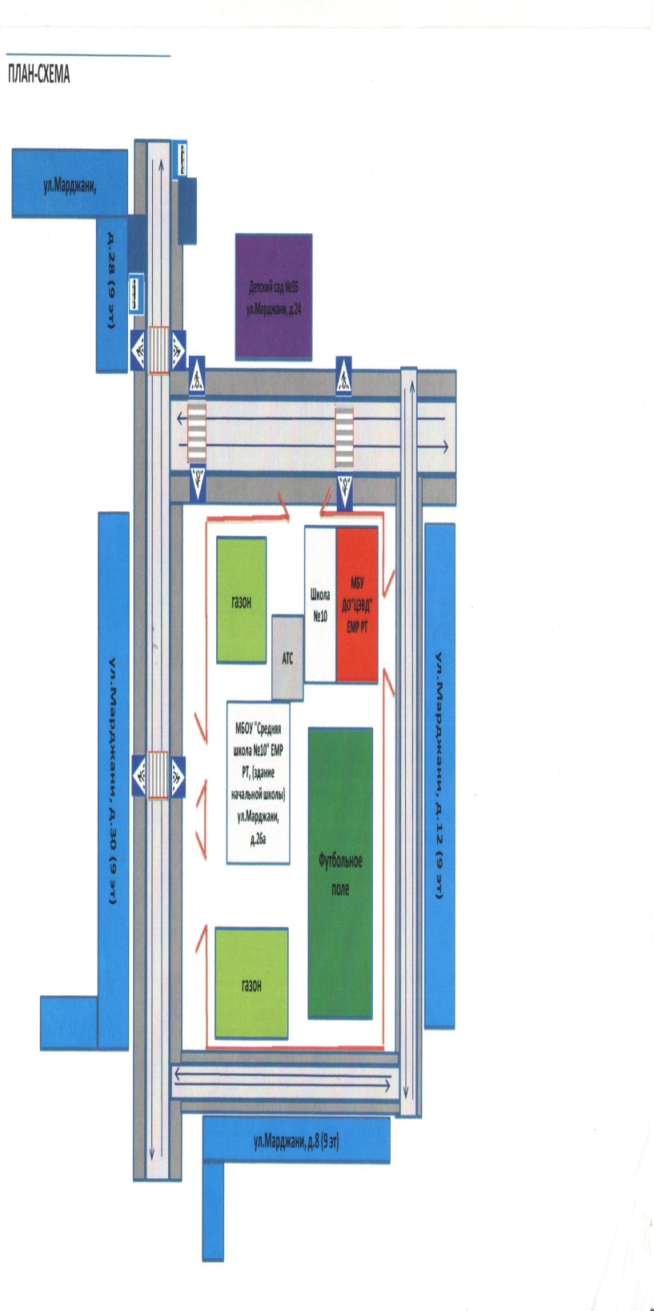- движение транспортных средств

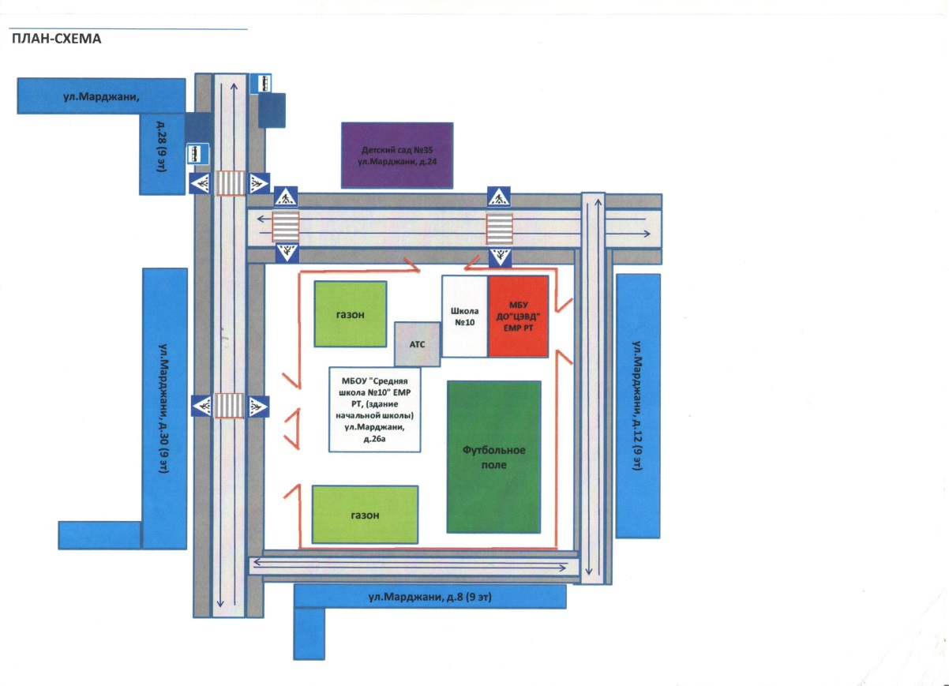- движение детей в (из)образовательную организацию

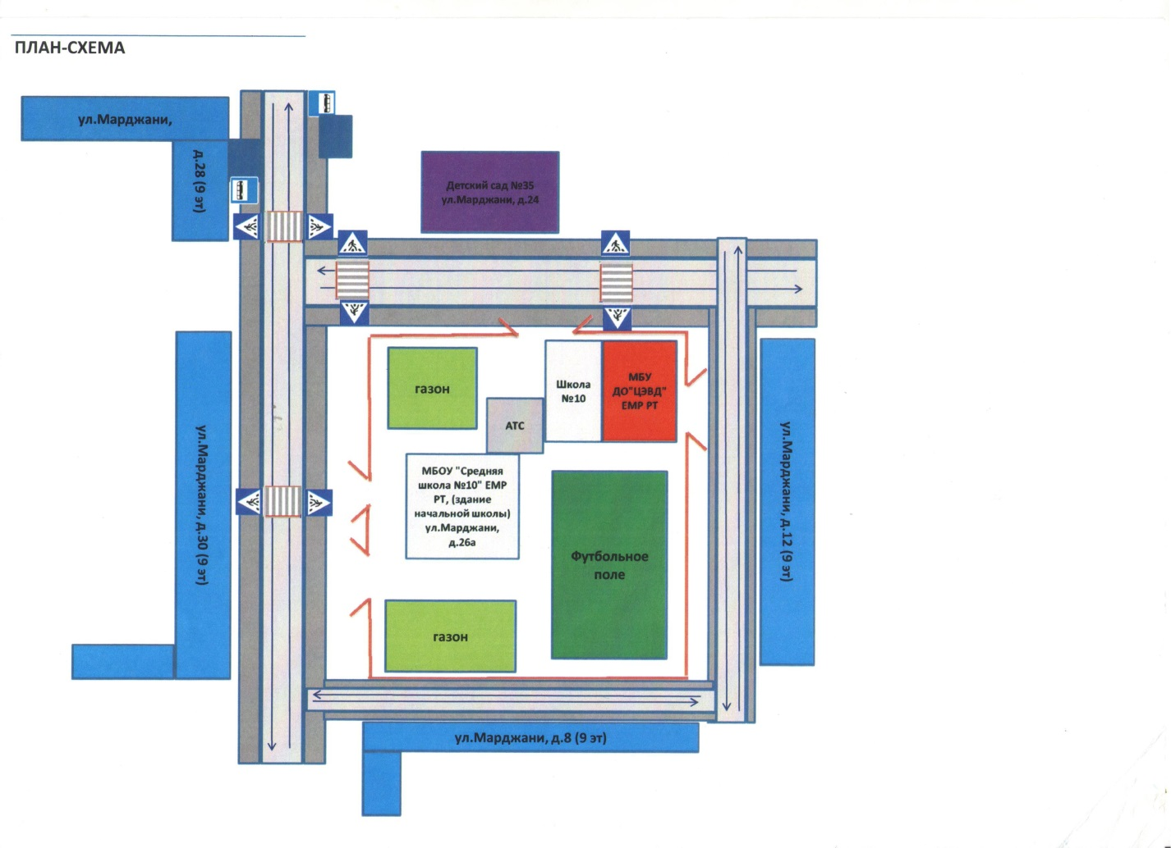- опасные участки

Рекомендации к составлению план-схемы района расположения
образовательной организации
1. Район расположения образовательной организации определяетсягруппой жилых домов, зданий и улично-дорожной сетью с учетомостановок общественного транспорта (выходов из станций метро), центромкоторого является непосредственно образовательная организация;
2. Территория, указанная на схеме, включает:
- образовательную организацию;
- стадион вне территории образовательной организации, на котороммогут проводиться занятия по физической культуре (при наличии);
- парк, в котором могут проводиться занятия с детьми на открытомвоздухе(при наличии)',
- спортивно-оздоровительный комплекс (при наличии);
- жилые дома, в которых проживает большая часть детей даннойобразовательной организации;
- автомобильные дороги и тротуары.
3. На схеме обозначены:
- расположение жилых домов, зданий и сооружений;
- сеть автомобильных дорог;
- пути движения транспортных средств;
- пути движения детей в/из образовательную организацию;
- опасные участки (места несанкционированных переходов наподходах к образовательной организации, места имевших место случаевдорожно-транспортных происшествий с участием детей-пешеходов идетей-велосипедистов);
- уличные (наземные - регулируемые / нерегулируемые) ивнеуличные (надземные / подземные) пешеходные переходы;
- названия улиц и нумерация домов.
Схема необходима для общего представления о районерасположения образовательной организации. На схеме обозначенынаиболее частые пути движения детей от дома (от отдаленных остановокмаршрутных транспортных средств) к образовательной организации иобратно.
При исследовании маршрутов движения детей необходимо уделитьособое внимание опасным зонам, где дети пересекают проезжие частидорог не по пешеходному переходу.

2. Схема организации дорожного движения в непосредственной
близости от образовательной организации с размещением
соответствующих технических средств организации дорожного
движения, маршрутов движения детей и расположения
парковочных мест

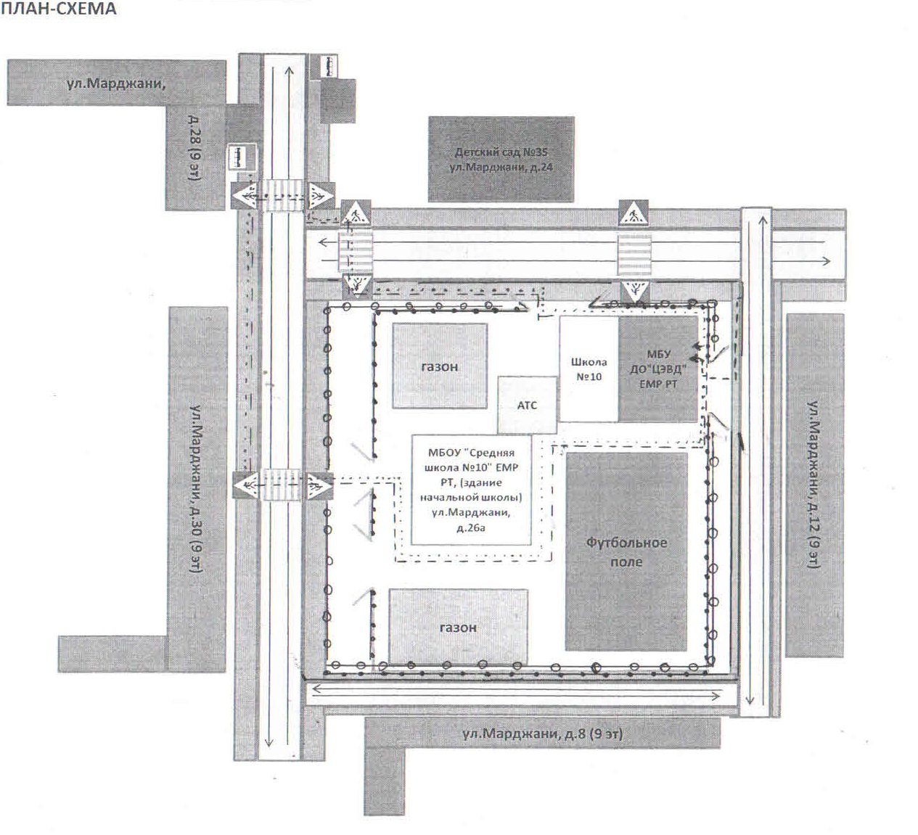

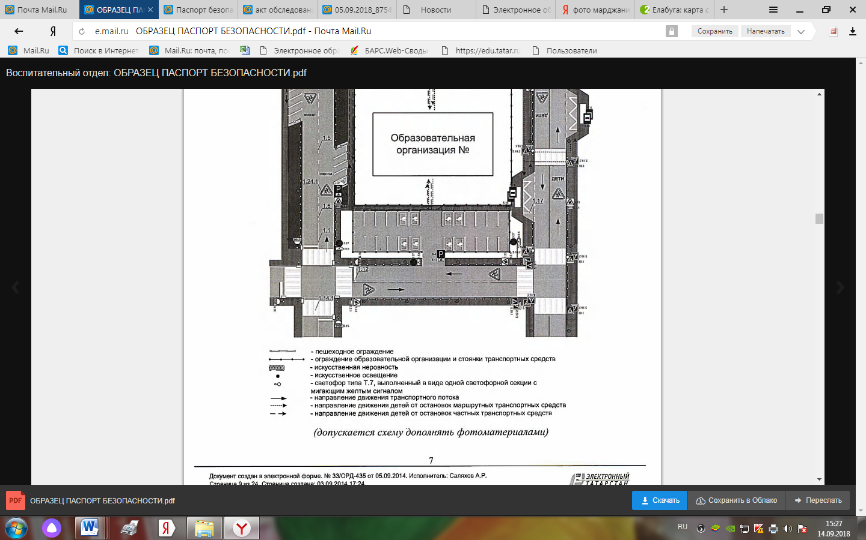- пешеходное ограждение
- ограждение образовательной организации и стоянки транспортных средств
- направление движения транспортного потока
- направление движения детей от остановок маршрутных транспортных средств
- направление движения детей от остановок частных транспортных средств

Рекомендации к составлению схемы организации дорожного
движения в непосредственной близости
от образовательной организации
1. Схема организации дорожного движения ограниченаавтомобильными дорогами, находящимися в непосредственной близостиот образовательной организации.
2. На схеме обозначаются:
- здание образовательной организации с указанием территории,принадлежащей непосредственно образовательной организации (приналичии указать ограждение территории);
- автомобильные дороги и тротуары;
уличные (наземные - регулируемые/нерегулируемые) ивнеуличные(надземные/подземные) пешеходные переходы на подходах кобразовательной организации;
- дислокация существующих дорожных знаков и дорожной разметки;
- другие технические средства организации дорожного движения;
- направление движения транспортных средств по проезжей части;
- направление безопасного маршрута движения детей.
3. На схеме указано расположение остановок маршрутныхтранспортных средств и безопасные маршруты движения детей отостановочного пункта к образовательной организации и обратно;
4. При наличии стоянки (парковочных мест) около образовательнойорганизации, указывается место расположение и безопасные маршрутыдвижения детей от парковочных мест к образовательной организации иобратно.К схеме (в случае необходимости) должен быть приложен планмероприятий по приведению существующей организации дорожногодвижения к организации дорожного движения, соответствующейнормативным техническим документам, действующим в области
дорожного движения, по окончании реализации которого готовится новая
схема.

3. Маршруты движения организованных групп детей
от образовательной организации к стадиону, парку
или спортивно-оздоровительному комплексу
Й М Я Ш
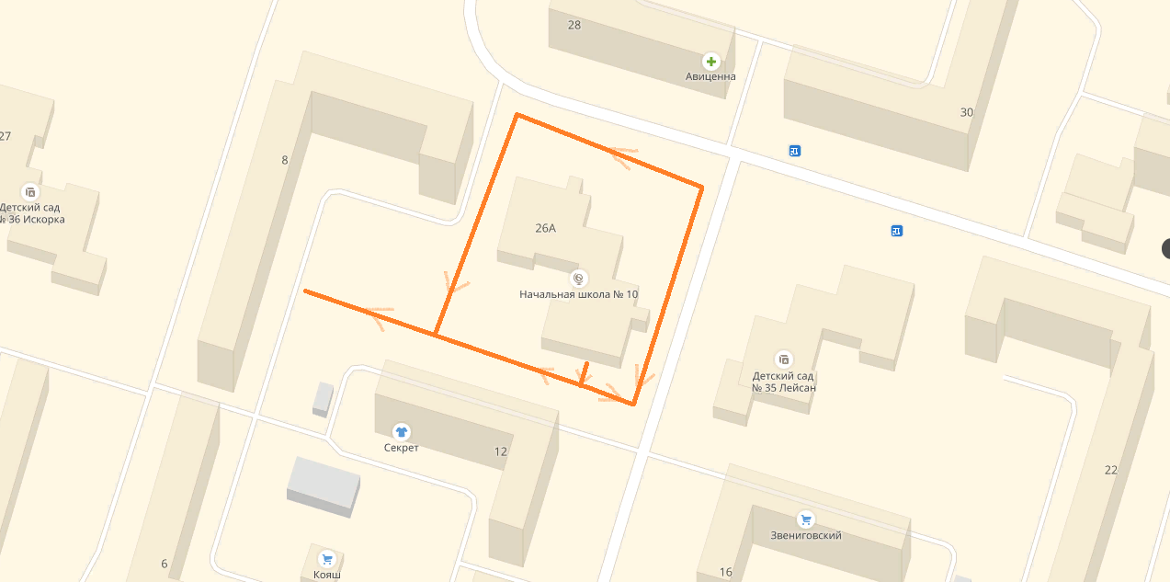

- - жилая застройка

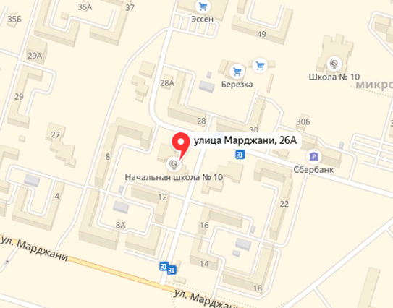- проезжая часть

- тротуар

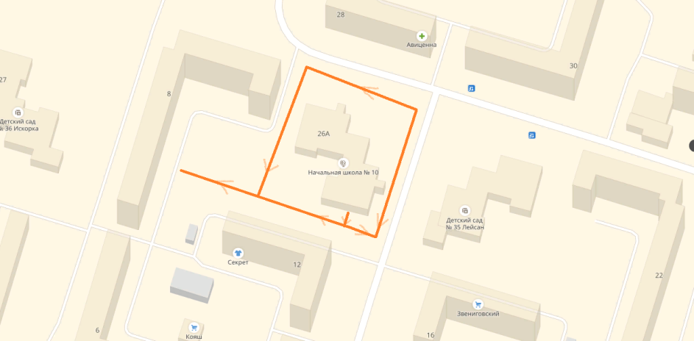- направление безопасного движениягруппы детей к (от)МБУ ДО «ЦЭВД» ЕМР РТ

Рекомендации к составлению схемы маршрутов движения
организованных групп детей от образовательной организации
к стадиону, парку или спортивно-оздоровительному комплексу
На схеме района расположения образовательной организацииуказываются безопасные маршруты движения детей от образовательнойорганизации к стадиону, парку или спортивно-оздоровительномукомплексу и обратно.
Эти схемы должны использоваться преподавательским составомпри организации движения групп детей к местам проведения занятийвне территории образовательной организации.

4. Пути движения транспортных средств к местам разгрузки/погрузки и рекомендуемые безопасные пути передвижения детей по территории образовательной организации

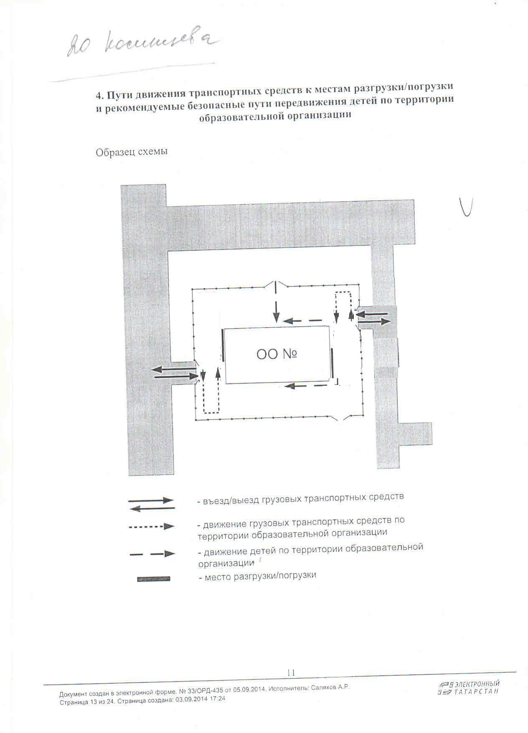

- въезд/выезд грузовых транспортных средств

- движение грузовых транспортных средств потерритории образовательной организации

- движение детей по территории образовательнойорганизации
- место разгрузки/погрузки

Рекомендации к составлению схемы пути движения транспортныхсредств к местам разгрузки/погрузки и рекомендуемые безопасныепути передвижения детей по территорииобразовательной организации
На схеме указывается примерная траектория движениятранспортных средств на территории образовательной организации, в томчисле места погрузки/разгрузки, а также безопасный маршрут движениядетей во время погрузочно-разгрузочных работ.
В целях обеспечения безопасного движения детей по территорииобразовательной организации необходимо исключить пересечения путейдвижения детей и путей движения транспортных средств.

II. Информация об обеспечении безопасности перевозок детей
специальным транспортным средством (автобусом).
(при наличии автобуса(ов))

- Общие сведения

Марка_______________________________________________________________________
Модель______________________________________________________________________
Государственный регистрационный знак__________________________________________
Год выпуска _____________Количество мест в автобусе_____________________________
Соответствие конструкции требованиям, предъявляемым к школьнымавтобусам____________________________________________________________________________________________________________________________________________

2. Сведения о водителе(ях) автобуса(сов)

Фамилия,  имя,  отчество | Дата  принятия  на работу | Стаж  вождения  т с  категории  D | Дата пред-  стоящего  медицинского  осмотра | Период  проведения  стажировки | Сроки  повышение  квалификации | Допущенные  нарушения  ПДД

3. Организационно-техническоеобеспечение

1) Лицо, ответственное, за обеспечение безопасности дорожногодвижения):______________________________________________________________
(Ф.И.О.)
назначено_______________________________________________________________
(дата)
прошло аттестацию_________________________________________________________ .
(дата)

2) Организация проведения предрейсового медицинского осмотраводителя:
осуществляет______________________________________________________________
(Ф.И.О. специалиста)
на основании____________________________________________________________
действительного до___________________________________________________________ .
(дата)
3) Организация проведения предрейсового технического осмотратранспортного средства:
осуществляет____________________________________________________________
(Ф.И.О. специалиста)
на основании______________________________________________________________
действительного до_________________________________________________________
(дата)
4) Дата очередного технического осмотра________________________________________
_________________________________________________________________________

5) Место стоянки автобуса в нерабочее времямеры, исключающие несанкционированное использование___________________________________________________________
________________________________________________________________________
4. Сведения о владельце автобуса

Юридический адрес владельца:______________________________________________
Фактический адрес владельца:_______________________________________________
Телефон ответственного лица_______________________________________________

(при отсутствии автобуса)
Сведения об организациях, осуществляющих перевозку детей
специальным транспортным средством (автобусом)

_________________________________________________________________________________________________________________________________________________________________________________________________________________________________________________________________________________________________________________________________________________________________________________________________
Рекомендуемый список контактов организаций, осуществляющих перевозку детей специальным транспортным средством
(автобусом)).
(При перевозке детей специальным транспортным средством (автобусом)
сторонней организацией заполняется карточка. Заполненная карточка
хранится в разделе «Приложение»)

Информационная карточка
перевозок детей специальным транспортным средством (автобусом)

1. Общие сведения
Марка_______________________________________________________________________
Модель______________________________________________________________________
Государственный регистрационный знак__________________________________________
Год выпуска____________ Количество мест в автобусе_____________________________
Соответствие конструкции требованиям, предъявляемым к школьнымавтобусам_______________________________________________________________

2. Сведения о владельце
Владелец_____________________________________________________________________
(наименование организации)
Юридический адрес владельца__________________________________________________
Фактический адрес владельца___________________________________________________
Телефон ответственного лица___________________________________________________

3. Сведения о водителе автобуса
Фамилия, имя, отчество________________________________________________________
Принят на работу_____________________________________________________________
Стаж вождения категории D____________________________________________________

4. Организационно-техническое обеспечение
Лицо, ответственное за обеспечение безопасности дорожного движения: ________________________________________________________________________
(Ф.И.О.)
назначено____________________________________________________________________
(дата)
прошло аттестацию____________________________________________________________
(дата)
Дата последнего технического осмотра___________________________________________
Директор (заведующий)
образовательной организации______________________ ____________________________
(подписи) (Ф.И.О.)
Руководитель организации,
осуществляющей перевозку детей
специальным транспортом
(автобусом) _________________________ ____________________________
(подпись) (Ф.И.О.)

2. Маршрут движения автобуса образовательной организации

Рекомендации к составлению схемы маршрута движения автобуса
образовательной организации
На схеме указываются населенные пункты, через которые следуетавтобусобразовательной организации, оборудованные места остановокдля посадки и высадки детей в каждом населенном пункте и в иных местахпо маршруту движения автобуса; непосредственно населенный пункт,где расположена образовательная организация.
На схеме указывается безопасный маршрут следования автобусаобразовательной организации из пункта А в пункт В, а также обозначены:
- жилые дома населенных пунктов;
- здание образовательной организации;
- автомобильные дороги;
- дислокация существующих дорожных знаков на пути следования
автобуса образовательной организации;
- пешеходные переходы, пересекающие проезжую часть маршрута
движения автобуса образовательной организации;
- другие технические средства организации дорожного движения на
маршруте движения автобуса образовательной организации.
Дополнительно, при наличии трудных (опасных) участков дорог попути следования автобуса, представляется целесообразным давать ихподробное описание с рекомендациями по безопасному преодолению.
Кроме того, рекомендуется дополнять паспорт фотоматериаламис изображением таких участков, а также с изображениями остановочныхпунктов и мест ожидания.
В случаях, когда осуществляется перевозка детей специальнымтранспортным средством на экскурсии, спортивные соревнования, влагеря, к месту сдачи государственной аттестации и единогогосударственного экзамена, Паспорт безопасности образовательнойорганизации дополняется схемами маршрута движения специальноготранспортного средства (автобуса).

1. Безопасное расположение остановки автобуса у образовательной организации

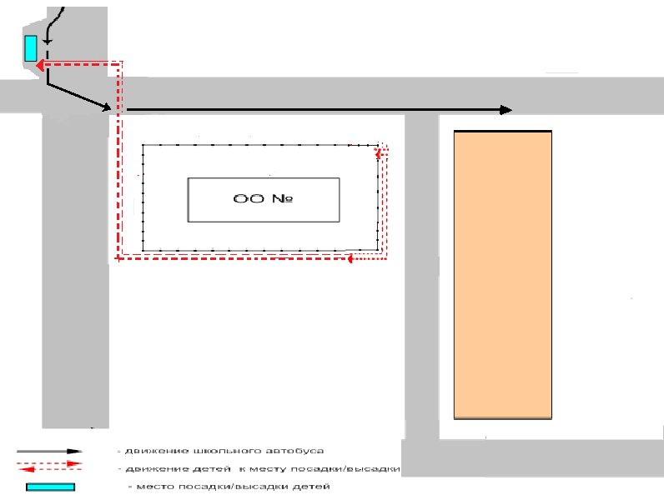

Рекомендации к составлению схемы расположения остановки
автобуса у образовательной организации
На схеме указывается подъезд в оборудованный «карман» илидругое оборудованное место для посадки и высадки детей из автобусау образовательной организации, и дальнейший путь движения автобуса попроезжей части, а также безопасный маршрут движения детей отостановки автобуса у образовательной организации.
На схеме обозначены:
- жилые дома района расположения образовательной организации;
- здание образовательной организации;
- ограждение территории образовательной организации
(при наличии);
- автомобильные дороги.

Приложение

План-схема пути движения транспортных средств и детей
при проведении дорожных ремонтно-строительных работ
вблизи образовательной организации

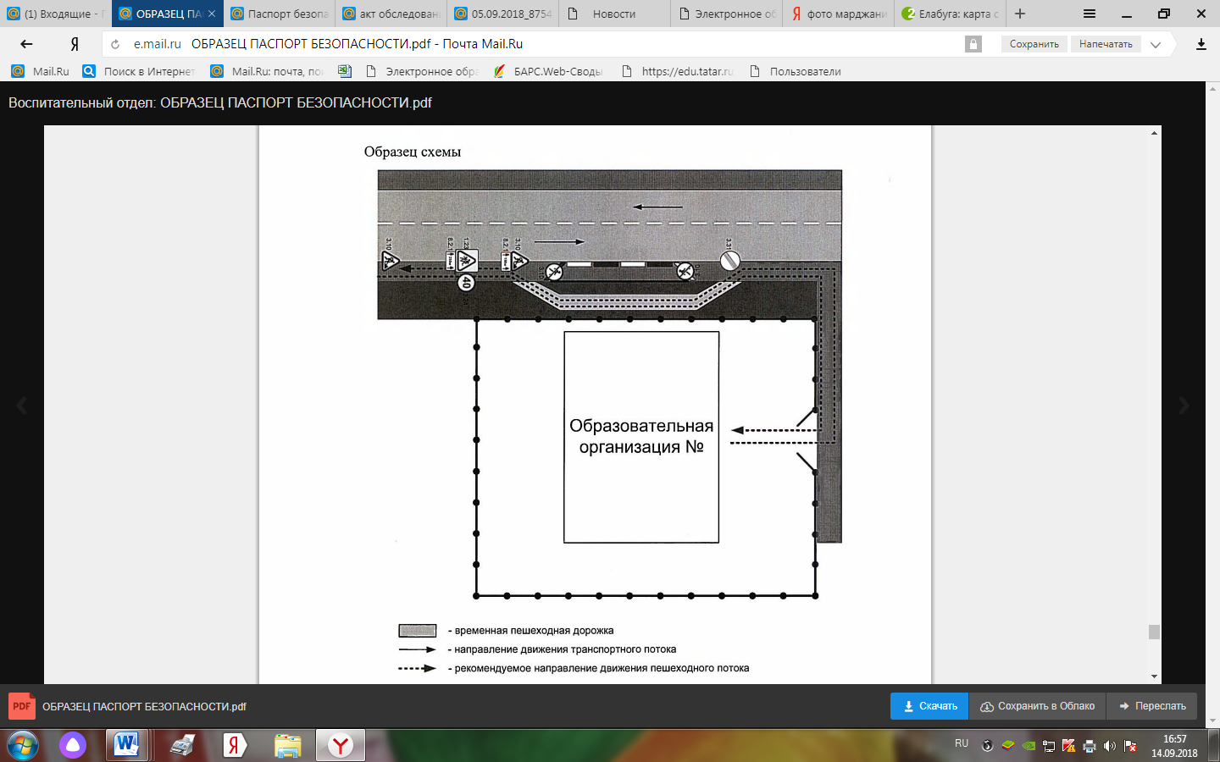

- пешеходная дорожка

- направление движения транспортного потока

- рекомендуемое направление движения пешеходного потока

Рекомендации к составлению план-схемы пути движения
транспортных средств и детей
при проведении дорожных ремонтно-строительных работ
вблизи образовательной организации
На схеме указывается место производства дорожных ремонтно-строительных работ, его обустройство дорожными знакамии ограждениями, иными техническими средствами организации дорожногодвижения, а также безопасный маршрут движения детей к образовательнойорганизации с учетом изменения маршрута движения по тротуару.
На схеме обозначены:
- участок производства дорожных ремонтно-строительных работ;
- автомобильные дороги;
тротуары;
- альтернативные пути (обходы места производства дорожныхремонтно-строительных работ пешеходами и объезды транспортнымисредствами);
- здание образовательной организации;
- ограждение территории образовательной организации
(при наличии).

